ЭА2, 2 Тема «Потребительский кредит»
Виды потребительского кредита (банковский кредит, покупка товаров в рассрочку, расчеты с помощью кредитной карточки).
Главной активной операцией банков является выдача кредитов.

Банковский кредит — предоставление заемщикам денежных средств во временное пользование и за плату. Заемщиками могут быть предприятия, частные лица (население), государство.
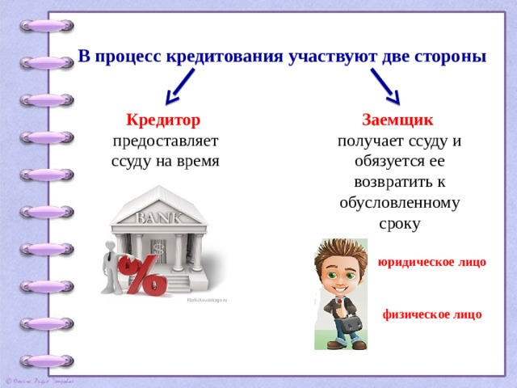

Кредитор предоставляет ссуду на время. Банк-кредитор предоставляет ссуду за счет собственного капитала, привлеченных средств, хранящихся на счетах его клиентов, а также мобилизованных с помощью эмиссии ценных бумаг.
Заемщик получает ссуду и обязуется ее возвратить к обусловленному сроку. Заемщик не является собственником ссуженного капитала. Заемщик платит за кредит ссудный процент, он должен обладать определенным имущественным обеспечением, гарантирующим возврат кредита по требованию кредитора.
Принципы кредитования:
1) Срочность - кредиты выдаются на строго определённый срок, установленный в кредитном договоре (при нарушении сроков - штраф,, передача в коллекторское агентство);
2) Возвратность - заёмщик должен быть кредитоспособен (т.е. юыл готов и мог выплачивать % по займу и основную сумму займа;
3) Платность - банк берет плату в виде процента. Процент выступает как «цена» кредита, которая складывается с учетом спроса и предложения на рынке кредитных ресурсов.
4) Обеспеченность (гарантированность) - предоставление заёмщиком собственности под контроль или в распоряжение банка, которая может быть продана, чтобы обеспечить возврат кредита (залог). Поручители.

Преимущества кредита
1 – возможность самой покупки, не откладывая в долгий ящик, можно стать обладателем нужной вам вещи или услуг.
2 – гибкость– можно подобрать такой вид кредита, который будет вам наиболее выгоден по каким– либо критериям.
3 – безопасность – вы имеете дело с организациями, которые находятся на торговом рынке долгое время. Так же дело обстоит и с банками.
4 – непредвиденные траты – при оформлении кредита, вам рассчитывают сумму на каждый месяц. Поэтому, вы можете заранее предусмотреть свои расходы на проплату кредитной суммы.
5 – немедленное получение товара– при оформлении кредита, вы приобретаете товар, какой вам нужен и тогда, когда он вам нужен.
Недостатки кредита.
Перерасход. Кредит создает обманчивую видимость доступности различных благ, и некоторые покупатели начинают слишком легко тратить деньги. В этом случае им становится сложно делать обязательные ежемесячные выплаты по мере роста задолженности.
Более высокая цена. Пользование кредитом включает проценты и оплату услуг по его обслуживанию, что увеличивает стоимость приобретаемых в кредит товаров и услуг.
Необдуманные покупки. Тот, кто покупает в кредит, часто пренебрегает распродажами и специальными скидками, потому что быстро привыкает к тому, что в любой момент может получить желаемое, и не задумывается над обоснованностью и рациональностью своих покупок.
Повсеместное развитие сферы потребительского кредитования в последнее время повлекло за собой возникновение ряда проблем. Неправильно оценив груз финансовой ответственности, из-за недостаточной осведомленности потребители попадают в затруднительные жизненные ситуации.

Потребительский кредит – это не ваши деньги, это деньги банка, данные вам в долг. Потребительский кредит – это кредит, предоставляемый гражданам для использования на любые личные цели (по Закону - кроме предпринимательской деятельности). Банк, предоставляет вам необходимые средства и за эту услугу рассчитывает получить плату в виде процентов.
Получив кредит, важно понимать, что полученные деньги – не ваши. Эти деньги необходимо будет вернуть. Взять кредит и не вернуть его в срок – все равно, что украсть.

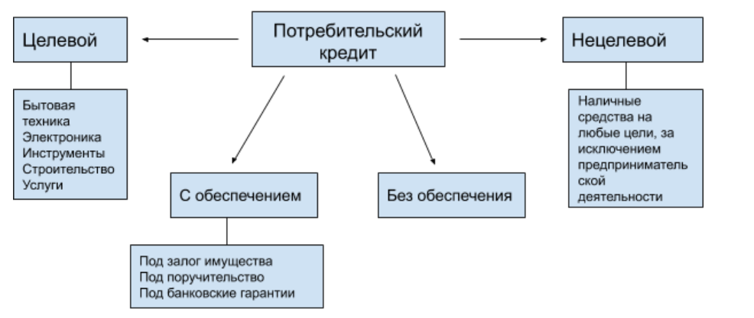

Потребительский кредит бывает целевой и нецелевой:
Целевой кредит можно использовать только на цели, согласованные с банком (например, ремонт, получение образования, покупку дорогостоящих товаров и т.п.).
Нецелевым кредитом вы распоряжаетесь по своему усмотрению (такие кредиты могут иметь следующие формы: «кредит на неотложные нужды», «экспресс-кредиты», «кредиты наличными», «кредиты до зарплаты» и т.п.).
Потребительский кредит может быть беззалоговым или залоговым, обеспеченным каким-либо ценным имуществом (недвижимостью, автомобилем и т.п.). Как правило, кредит на значительную сумму (более 1 млн.руб.) дается под залог.
Предоставление потребительского кредита сопровождается открытием и ведением ссудного счета, и, как правило, выпуском кредитной карты, привязанной к данному счету.
Потребительский кредит (кроме ипотеки) регулируется Законом «О потребительском кредите (займе)» (далее - Закон) - в нем прописаны все ключевые условия предоставления кредита, а также права и обязанности кредитора, заемщика, коллектора.
Имейте в виду, что впервые обращаясь в банк, вы начинаете формировать свою кредитную историю. С вашего разрешения данные о вашем кредите будут направлены в бюро кредитных историй. В последующем в законодательно установленном порядке любая кредитная организация, к которой вы обратитесь за кредитом, может ознакомиться с вашей кредитной историей. Это может существенным образом отразиться на отношении к вам нового потенциального кредитора, вплоть до отказа в выдаче кредита.
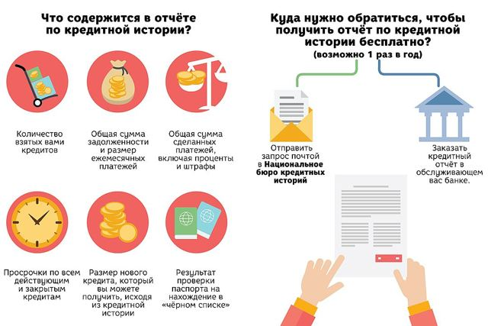

Намереваясь брать кредит, в первую очередь оцените свою кредитоспособность - готовность справиться с кредитной нагрузкой. Оцените свои возможности и взвесьте риски - ответьте на следующие вопросы:
Хватит ли вам денег для возврата кредита?
Каков ваш доход по основному месту и совместительству после уплаты налогов?
Есть ли у вас другие доходы?
Какие обязательные выплаты у вас уже есть (коммунальные расходы, аренда квартиры, за детские сады и школы, помощь родителям-пенсионерам и т.п.)?
Сколько человек в вашей семье?
Сколько денег вы тратите на еду в месяц?
Есть ли у вас другие кредиты и сколько вы за них платите?
А теперь вычтите из доходов все расходы, сколько осталось? Это больше чем придется платить по кредиту? Если затрудняетесь в расчетах, можете применить достаточно распространенное правило: если сумма кредита, которую нужно выплачивать ежемесячно, составляет более 30-40% от заработка, то такие условия являются уже достаточно рискованными, и это может поставить вас в сложное материальное положение.
Вы можете ничего не рассказывать банку о своих доходах и расходах - но должны честно ответить СЕБЕ на эти вопросы, чтобы принять ответственное и взвешенное решение.
Правда о цене кредита – это полная информация о финансовых последствиях заключения кредитного договора (о реальных выплатах по кредиту). Банк обязан дать вам такую информацию.
За пользование кредитом банк берет с вас плату в виде процентов. Кроме этого, потребительскому кредиту сопутствуют различные комиссии и сборы. В платежи по кредиту включаются:
проценты, которые вы платите за пользование кредитом;
комиссии, которые взимает банк за обслуживание этой ссуды;
стоимость дополнительных услуг, если они связаны с вашим кредитом.
Запомните, реальная сумма вашего долга складывается из самой суммы, которую вы одолжили у банка (она называется «основной долг»), суммы процентов и комиссий.
Чтобы наглядно представить чего вам будет стоить вернуть долг по реальной ставке - попросите банковского работника дать вам информацию о платежах по кредиту в рублях (пересчитать проценты в рубли). И тогда станет очевидно, что например за 100 тысяч рублей вам придется вернуть 140 тысяч (100 тысяч рублей долга плюс 40 тысяч – плата банку за все включенные услуги). Вы имеете право на получение полной и детальной информации о переплате от сотрудника банка до заключения договора. Понять реальные условия и последствия получения кредита – это ваша обязанность как заемщика, а получить подробное и ясное разъяснение непонятных терминов и сложной информации по кредиту – это ваше право.
Структура цены (стоимости) кредита:
основная сумма займа (тело кредита)+
+% доход владельца сбережений
+ затраты банка на ведение дел +
+ прибыль банка (маржа).

Выбирайте кредит внимательно и разумно: сравнивайте варианты, ищите лучшие условия!
Выбор кредита – ответственность заемщика. Привычный взгляд на рекламу кредитов без анализа, может привести вас в рекламную ловушку. Маркетологи прибегают к разного рода уловкам, не называя истинный процент по кредиту или скрывая условия получения действительно низкого процента.
Ориентируйтесь на среднее по рынку значение процентной ставки – если предлагаются слишком выгодные условия – помните, за дополнительные выгоды придется идти на дополнительные расходы или неудобства.
Есть несколько простых правил выбора кредита:
Чем выгоднее ставка, тем больше вероятность «уловок» - внимательно изучите все условия, особенно «мелким шрифтом»!
Процент по кредиту должен быть указан в годовом исчислении. Если в рекламе видите «% в день», умножьте его на 365 и почувствуйте разницу!
Не ошибитесь с кредитом – не хватайте первый попавшийся. Сравните условия банков по основным параметрам кредита.
Чем меньше требований к вам по кредиту предъявляет банк, тем дороже обойдется кредит (Чем легче получить, тем сложнее отдать)
Если банк выдает кредиты слишком просто, скорее всего, среди его клиентов много «непроверенных» случайных заемщиков. Следовательно, велики риски невозвращенных кредитов. Эта нагрузка будет распределена банком по новым клиентам в виде повышенного процента за кредит! Наверняка там, где взять кредит слишком легко, и реальный процент будет больше.
Обязательно читайте кредитный договор! Его положения не должны противоречить закону и вашим интересам. Обычно этот документ довольно подробно описывает Вашу ответственность перед банком и затрагивает некоторые права.
Даже если вы хорошо понимаете финансовые условия кредита, ваши права могут быть нарушены. Чтобы чувствовать себя уверенно в отношениях с кредитными организациями вы должны четко понимать права и обязанности сторон (и ваши, и банка) по кредитному договору – проверьте наличие в договоре базовых условий вашей защищенности. Читайте договор до подписания – не торопитесь, вы имеете право на детальное изучение и получение пояснений до полного понимания содержания договора.
В частности, обратите особое внимание на следующие пункты договора, потенциально ущемляющие права и интересы потребителей:
Порядок досрочного погашения кредита.
Санкции за нарушение своевременного погашения задолженности (штрафы, пени):
Сроки начисления. Санкции должны быть начислены за фактический срок просрочки, а не за весь отчетный период, в котором произошла просрочка.
Порядок расчета. Банк не вправе заставлять заемщика выплачивать проценты на уже просроченные заёмные проценты («сложный» процент). В соответствии с ГК РФ, по кредитному договору проценты начисляются только на сумму кредита.
Штрафы не должны превышать 0,1% за каждый день просрочки
Оговаривается ли возможность требования досрочного погашения остатка долга единовременно в короткий срок (условия, когда банк может к этому прибегнуть).
Обязательство заемщика страховать риски (эти условия могут порождать новые долги).
Условия безакцептного списания денежных средств со счета клиента, в том числе счета, не привязанного к кредиту и открытого в банке для других целей.
Покупая товары в магазине в кредит, следует помнить:
Нельзя поддаваться соблазну купить товар в кредит именно сейчас. Подумайте – может быть, он не настолько нужен вам, чтобы переплачивать. Может быть, на ваше решение влияют только эмоции. Сделайте паузу – подумайте. Кредит никуда не уйдет. А вы, возможно, откажетесь от идеи влезать в долги.
В магазине, как правило, нет выбора банка Возможно, банк, выдавший кредит в магазине, плохо представлен в вашем регионе. В этом случае, к процентам по кредиту добавятся сложности и комиссии, связанные с погашением через «чужие банкоматы».
Магазин – посредник, банк – кредитор. Внимательно прочитайте договор и задайте вопросы о реальной стоимости кредита. Возможно, специалисты по кредиту в магазине не очень компетентны и не смогут подробно рассказать обо всех тонкостях договора. Обращайтесь за разъяснениями напрямую в банк.
Необходимо уточнять условия кредитного договора в части ограничений пользования и возврата товара (например, не в залоге ли у банка окажется приобретенный товар).
Страхование кредита - необязательная услуга, которая может быть полезной. Не следует принимать или отклонять ее вслепую, без размышлений
В последнее время все чаще встречается предложение банка застраховать Ваши обязательства по кредиту или собственную жизнь и здоровье. Обратите внимание, что это необязательная, но полезная для вас услуга. Страховка снижает ваши риски невозврата кредита. И к ее выбору относиться нужно также ответственно, как и к самому кредиту.
Вы вправе отказаться от страховки без санкций со стороны банка (в таком случае банк, скорее всего, вам предложит более высокую ставку по кредиту, и вы вправе сравнить эти условия с другими банками и выбрать выгодный для вас вариант).
Если Вы решили воспользоваться страховкой, предложенной банком, то помните – это отдельная услуга и отдельный договор – читайте его внимательно и обратите внимание на следующие моменты:
Тип договора – «индивидуальный» или «коллективный» (между банком и страховой компанией). Если договор коллективный, то при выдаче кредита вас «присоединяют» к этому договору. В любом случае, вы должны с ним ознакомиться и понять все условия. Если вы согласны на такие условия, то указание на присоединение к коллективному договору страхования должно быть отражено в вашем кредитном договоре. И при этом у вас не должно быть никаких дополнительных страховых платежей.
Кто является выгодоприобретателем при вашем страховании
При страховании от несчастного случая, если выгодоприобретателем является банк, то вы покрываете только риски невозврата кредита. А если выгодоприобретателем являетесь вы, то вы можете самостоятельно определить риски и страховую сумму, а при наступлении несчастного случая из страхового возмещения вы сможете и погасить кредит (или его часть), и потратить часть средств на восстановление здоровья.
Что является страховым случаем при вашем страховании
Это важный пункт любого страхования. Может так оказаться, что выплачивая регулярно страховые платежи при страховании «от потери работы», вы не сможете воспользоваться услугами страховой компании при увольнении с работы «по собственному желанию». Вероятнее всего, на такие случаи страховка не распространяется. Но именно эта причина увольнения самая популярная (даже при вынужденном увольнении). Ознакомившись со списком страховых случаев, вы сможете реально оценить, нужна ли вам страховка.

Тест: Можно ли вам брать кредиты
1.Какая процентная ставка по займу самая высокая из перечисленных?
а) 1% в день.
б) 20% в месяц.
в) 110% за полгода.
г) 255% за год.
2. Ипотечным кредитом называется:
а) Кредит на приобретение автомобиля.
б) Кредит под залог недвижимости.
в) Кредит под залог антиквариата.
г) Любой кредит на длительный срок (более 5 лет).
3. Назначение кредитной карты в том, чтобы позволять своему владельцу:
а) Получать наличные денежные средства в банкомате без комиссии.
б) Совершать валютные платежи без комиссии.
в) Пользоваться только собственными средствами, которые владелец карточки предварительно перечислил на свой счет.
г) При покупке товаров автоматически получать кредит от своего банка в пределах установленного лимита.
4. Если банк, в котором вы взяли кредит, обанкротился, то:
а) Вы можете не возвращать кредит, и вам за это ничего не будет.
б) Ваш кредит будет погашен Агентством по страхованию вкладов.
в) Вы обязаны продолжать платить по кредиту той организации, которую вам укажет временная администрация банка.
г) Вы вправе обратиться в суд с требованием признать ваш кредитный договор недействительным.
5. Микрофинансовые организации (МФО) обычно устанавливают более высокие проценты по займам для граждан, чем банки – по потребительским кредитам, так как:
а) Собственники МФО более жадные, чем собственники банков.
б) У МФО более низкие требования к надежности заемщиков, чем у банков.
в) Сотрудники банков лучше знают своих клиентов, чем сотрудники МФО.
г) МФО обязаны платить более высокие налоги, чем банки.

Задание: Изучить конспект темы «Потребительский кредит»
Посмотреть презентацию «Все про кредит»
Выполните тест

